郭鸿
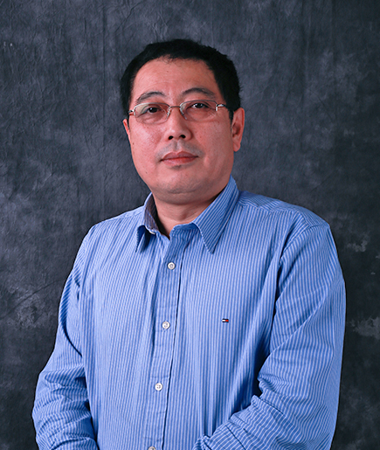
男，副教授 国家开放大学（中央广播电视大学）理工教学部部长，土木工程系教师。1985年8月毕业于哈尔滨建筑工程学院，工学学士；2005年10月获北京工业大学工程硕士学位。
先后主持开设开放教育的土木工程（本科），建筑施工与管理（专科），工程造价管理、道路桥梁施工与管理（专业）4个专业；参与开设建筑学（专科）、工业与民用建筑、开放教育水利水电工程（本科）、水利水电工程与管理（专科）4个专业；先后主持开发“建筑施工”、“流体力学”等数十门课程；参与“网络教育数字化学习资源中心建设”各类科研课题6 项，其中国家级3项，校级3项。完成“电大土建专科课程体系的改革与探索”等学术论文5篇。

邵运达

男，博士，副教授，国家开放大学理工教学部土木工程学院教师，国家开放大学土木工程教研中心组成员，建筑施工与管理专业、建筑工程技术专业和建设工程管理专业的专业负责人，工程地质、建筑材料、建筑制图基础、建筑构造、等课程主持教师。
本科就读于合肥工业大学建筑工程专业，获工学学士学位；硕士就读于北京工业大学结构工程专业，于2006年获得工学硕士学位；在职攻读北京工业大学博士，于2016年获得工学博士学位。主要研究方向为建筑材料及混凝土结构，曾先后发表多篇专业论文，其中EI收录2篇；多次获得学校教学成果表彰，负责设计开发的“轻型井点降水”和“土方工程的机械化施工”课件分别获得广播电视大学系统课件大赛二等奖和三等奖，参与完成的“建筑施工技术测评方案”获得广播电视大学系统测评方案评比一等奖。

王卓

男，土木工程博士，教授，注册结构工程师，国家开放大学土木工程教研中心组成员，国家开放大学土木工程专业负责人，混凝土结构设计原理、建筑结构试验、房屋建筑混凝土结构设计、建筑工程质量检验、建筑结构等课程主持教师。
2003年本科毕业于北方工业大学土木工程专业，2006年、2009年分别于北京工业大学获得结构工程硕士学位和土木工程博士学位。主要从事结构健康监测研究。独立完成学术专著《网壳结构的模态局部化现象及其影响》，总字数10.4万；以第1作者累计发表学术论文14篇，包括中文核心期刊论文9篇（其中5篇被EI收录）。主持完成科研课题3项，参与完成科研课题3项。主持完成的“建筑结构试验”网络课程分别获评2012年度广播电视大学精品课程和第十六届全国多媒体教育软件大奖赛高等教育组精品开放课程三等奖；“混凝土结构设计原理”课程获得了2016年度国家开放大学精品课程。

